|  |  |  |  |  |
| --- | --- | --- | --- | --- |
| **CONTROL DE VERSIONES** | | | | |
| ***Versión*** | ***Elaborado por*** | ***Aprobado por*** | ***Fecha*** | ***Motivo*** |
| 1.0 | OCollazos |  | 21/10/2017 | Version Inicial |
| 2.0 |  |  |  | Modificación CU |
| 3.0 |  |  |  | Correciones CU |
| 4.0 |  |  |  |  |
| 5.0 |  |  |  |  |

Responsables:

Nombre y Apellido Código

* Alex Cahuana ACahuana
* Lenin Gutiérrez LGutierrez
* Alexander Cabanillas ACabanillas
* Luis Ortega LOrtega
* Roberto Samaniego RSamaniego
* Omar Collazos OCollazos

Tabla de Contenidos

*1.* Especificación de Caso de Uso: Consultar catálogo de Productos 3

1.1 3

Instrucciones 5

|  |  |  |  |  |  |  |
| --- | --- | --- | --- | --- | --- | --- |
| **Nivel del Caso de Uso**  **:**  Sistema de Información | | | | | | |
| **Nombre del Caso de Uso :** CUDS006 Modificar Compra MetalArt | | | | | | Nro. De Orden: 1 |
| **Prioridad :**  Alta  Media  Baja | | | | | | |
| **Tipo de Caso de Uso :**  **Concreto  Abstracto** | | | | | | |
| **Propósito** | | Muestra los productos que hay disponibles en la tienda virtual clasificada por categorías. | | | | |
| **Precondición** | | Se debe registrar los productos, debe tener los privilegios para el registro de productos. | | | | |
| **Post condición** | | **Condición de falla** | ***Productos no se muestran*** | | | |
| **Condición de éxito** | Se muestran los productos | | | |
| **Nivel** | | Primario Secundario  Opcional | | | | |
| **Actores** | | **Principal** | Cajero | | | |
| **Evento Disparador** | | El caso de uso Realizar Venta. | | | | |
| **N°** | **Flujo Principal del Actor** | **Flujo Principal del Sistema** | | **Flujo Alternativo** | **Excepciones** | |
| **1** | El cajero activará la ventana de Consultar el Catálogo de artículos, desde el caso de uso Realizar Venta |  | |  |  | |
| **2** |  | El sistema mostrará la lista de artículos junto con su código, precio y si aún queda en stock **según regla BR003.** | |  |  | |

|  |  |  |  |  |
| --- | --- | --- | --- | --- |
| **2.1** |  |  | Si el artículo no figura en lista. |  |
| **2.1.1**  **<<includ>>** |  |  | El cajero deberá notificar el asunto.   * **CU Capturar Incidencia** |  |
| **2.1.2** |  |  | El cajero llenará los campos en el formato para ingresar el artículo y su precio. |  |
| **2.1.3** |  |  | El sistema le asignará un código y se guardará. |  |
| **2.1.4** |  |  | El sistema devuelve el código al evento disparador el CU Realizar Venta. |  |
| **2.2** |  |  | Si el artículo figura en lista, es seleccionado. |  |
| **3** |  | Convergen los puntos 2.1 y 2.2. Devuelve el código al evento disparador CU Realizar Venta. |  |  |
| **Información Relacionada** | |  | | |
| **Observaciones** | |  | | |
| **Ubicación** | |  | | |
| **Prototipo**   * Modificar compra MetalArt | | | | |

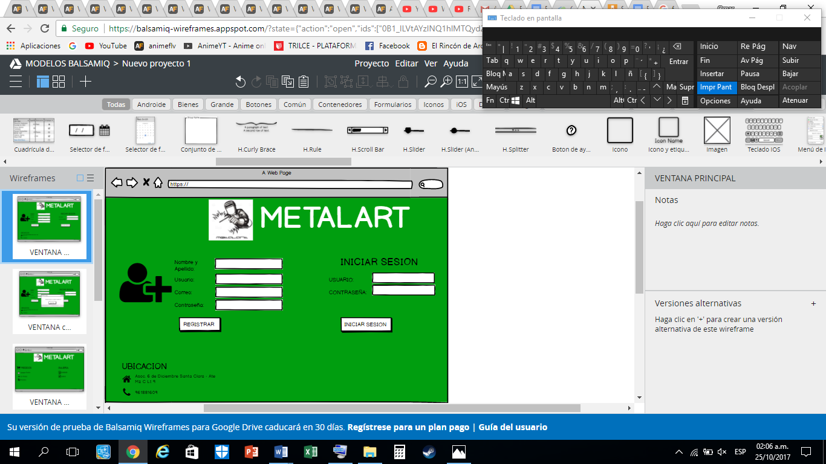

Cuenta de inicio

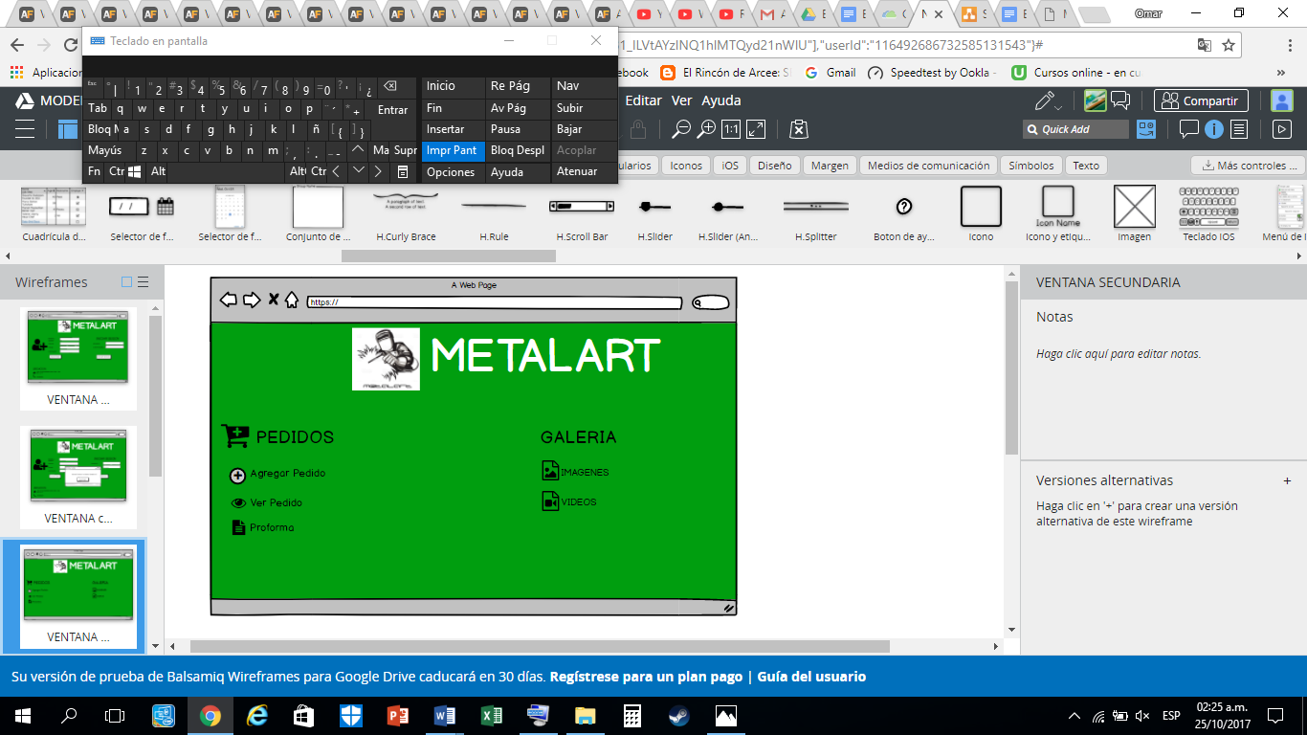

Detalle del ingreso autorizado

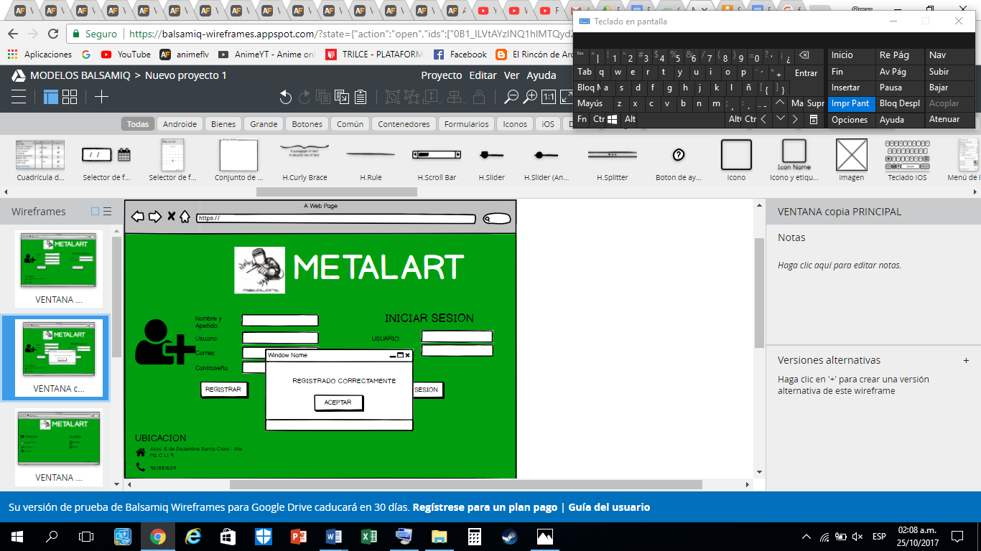

Modelo de CU